Миссия «Союзники».

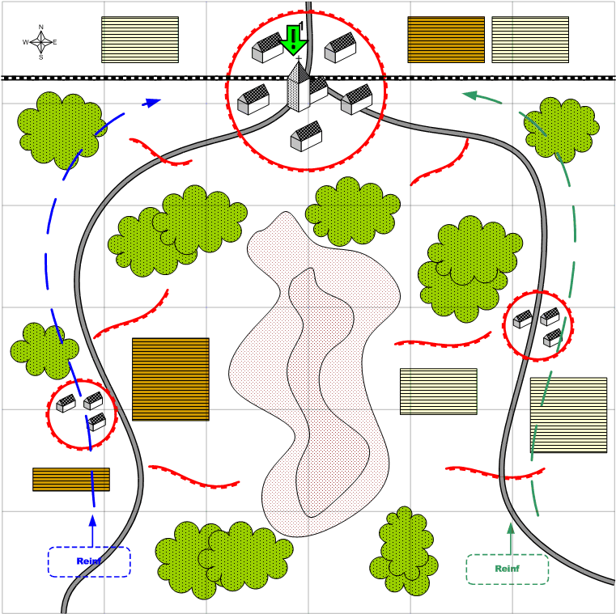

Размер карты 6 на 6. Франция. Европейский террейн. Лето. Две дороги, ведущие в один город.

День.
Ясно.

Описание миссии:
Французы оказывают слабое сопротивление продвигающимся немцам. Игроку в брифинге сообщается о том, что командир союзной части предлагает соревнование на быстроту занятия небольшого городка французов.
Две дороги ведут в один город. Игрок стартует на одной дороге. На другой располагаются стартовые войска союзника. Карта визуально разделена большим холмом.
Задача игрока – максимально быстро выехать на и ж/д переезд, до того, как это сделает союзник со своей стороны. Соответственно, суть миссии в том, что бы опередить союзную часть под управлением АИ и первым занять ж/д переезд.

Войска игрока:
Стартовые:
На усмотрение дизайнера в соответствии со схемой подкрепления для главы.

Подкрепления:
Пехота
Легкие танки
Средние танки

Войска союзника:
Стартовые:
На усмотрение дизайнера в соответствии со схемой подкрепления для главы.

Войска противника:
Стартовые:
На усмотрение дизайнера в соответствии со схемой подкрепления для главы.

Подкрепления:
Нет.
Задание.
Захватить ж/д переезд до того как это сделает союзник.

Условие победы:
Игрок выигрывает, если у него в городе окажется больше войск, чем войск союзника при отсутствии в городе войск противника.

Условие поражения:
Если выигрывает союзник, то игроку засчитывается поражение.

Предполагаемая сложность:
Легко.

